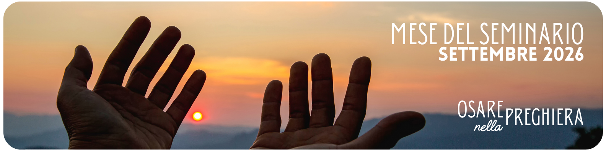
DOMENICA 13 SETTEMBRE 2026
XXIV DEL TEMPO ORDINARIO (ANNO A)

a cura di don Nicola Andretta, 20 anni di ministero
parroco di Ospedaletto Euganeo, S. Croce di Ospedaletto, Tresto

Invocazioni per l’Atto penitenziale

Signore, che mai ci privi del tuo amore, Kýrie, eléison.
Kýrie, eléison.
Cristo, che perdoni sempre ogni nostro errore, Christe, eléison.
Christe, eléison.
Signore, che ci insegni a perdonare senza stancarci, Kýrie, eléison.
Kýrie, eléison.

Introduzione alla Liturgia della Parola

La Parola di Dio ci invita ad assaporare e a vivere il perdono. Siracide ci ricorda che rancore e vendetta appesantiscono il nostro cuore e ci allontanano da Dio. Gesù invece ci ricorda chiaramente che come siamo perdonati così siamo invitati a diventare capaci di perdono reciproco. Chi perdona non tiene conto dei torti, ma è pronto ad amare sempre. Vivere per Cristo, come Paolo ci invita, significa diventare come Lui.
Accogliamo la Parola di perdono e chiediamo di diventare capaci di viverla nella nostra quotidianità.
Preghiere dei fedeli

Presidente – Signore che sei sempre pronto a perdonare ogni nostra infedeltà ti affidiamo le nostre preghiere, le necessità del mondo e in particolare il nostro Seminario.

Lettrice/Lettore – Preghiamo insieme e diciamo: Ascoltaci, Signore.

- Per la Chiesa perché sia per il mondo testimonianza viva dell’amore del Padre, che diventa perdono di fronte ad ogni errore e tensione. Come Dio così la Chiesa sia mano tesa che rimette in piedi e ridona innumerevoli occasioni per ricominciare. Preghiamo.

- La guerra è il segno concreto dell’incapacità di amare e di perdonare. Converti i cuori di chi ha responsabilità di decisioni perché cessino le guerre e non ci si stanchi mai di trovare strade di dialogo e di confronto tese a una nuova fraternità. Preghiamo.

- Per i giovani in ricerca vocazionale, per quanti sono a Casa Sant’Andrea e in Seminario, facciano esperienza dello sguardo amorevole di Dio che li chiama a seguirlo nonostante le loro fragilità. Guariti dall’Amore di Dio che perdona si sentano inviati a donare la loro vita per amore per far giungere a tutti la misericordia di Dio. Preghiamo.

- Per le famiglie in difficoltà riscoprano alla luce della Parola e con un dialogo schietto, il loro essere chiesa domestica, e ogni difficoltà venga trasformata e superata dall’amore. Preghiamo.

- Per tutti noi perché possiamo riscoprire il Sacramento della Riconciliazione come momento essenziale nel cammino della vita e della fede, dove ci riscopriamo continuamente salvati ed amati. Forti del perdono aiutaci a diventare seminatori di perdono e d’amore. Preghiamo.

- Per le nostre comunità cristiane, perché siano segno concreto di fraternità e riconciliazione superando tensioni e divisioni. Divengano così testimonianza concreta che è possibile perdonare e chi ci vede possa dire; “guarda come si amano”. Preghiamo.

Presidente – Te lo chiediamo, o Padre, per Cristo nostro Signore.
Traccia per l’omelia

Se ripenso a questi vent’anni tra le tante opportunità e doni di grazia la Parola di Dio di questa domenica me ne suggerisce due. La prima è la Confessione. Tra i tanti ministeri di un sacerdote c’è quello di attendere all’ascolto delle Confessioni. Personalmente ho sempre vissuto come un grande dono quello di Confessare perché posso toccare con mano quello che Dio opera nella vita delle persone, la Grazia che agisce. Quante volte si incontra l’umanità ferita e disperata, quante lacrime che si sono poi trasformate in lacrime di gioia perché hanno percepito nell’intimo quel “io ti assolvo”. Io non sono che un povero e indegno strumento, è Dio a perdonare, è Dio a rialzare e ridare vita ed io non posso che gioire di quanto il Signore va compiendo nella vita di tanti uomini e donne. Non nascondo che questo è diventato costante stimolo a vivere io stesso per primo questo cammino di rinascita. Non posso confessare ed essere testimone di misericordia se io per primo non faccio esperienza del perdono che salva.
Una seconda esperienza che mi viene in mente riguarda gli undici anni di Seminario e poi anche i cinque anni come educatore alle medie. La vita comunitaria è una grande opportunità, personalmente mi ha fatto molto bene perché mi ha fatto crescere. Tuttavia, non è sempre facile, spesso capita che qualcuno sia particolarmente pesante, divenga antipatico, si faccia fatica a viverci assieme, ma la vita comunitaria ti costringe a non scappare o a isolarlo, ma a trovare la strada per entrare in relazione anche con lui. Fino a quando dovrò perdonare, sempre, perché il fratello che ho davanti a me è immagine di Cristo. La correzione fraterna è la strada maestra che mi è stata insegnata da seminarista e che ho insegnato da educatore e devo dire che è la via maestra per gustare la bellezza della vita fraterna.

a cura di don Nicola Andretta, 20 anni di ministero
parroco di Ospedaletto Euganeo, S. Croce di Ospedaletto, Tresto

